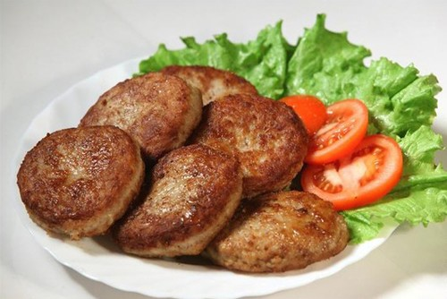

Полуфабрикаты
собственного производства ООО «Эдем»
кафе «Шанхай»
Наименование | Вес, кг | Продажная цена
Тесто пельменное | 1000 | 50,00
Вареники с картофелем | 1000 | 90,00
Вареники с капустой | 1000 | 90,00
Вареники с творогом | 1000 | 150,00
Пельмени п/ф | 1000 | 255,00
Пельмени из говядины и свинины | 1000 | 255,00
Пельмени мелкие «Для жениха» | 1000 | 300,00
Пельмени мясные с капустой | 1000 | 195,00
Пельмени мясные с картофелем | 1000 | 195,00
Пельмени «Диетические» с курицей | 1000 | 220,00
Манты с мясом | 1000 | 265,00
Манты с мясом и картофелем | 1000 | 255,00
Манты с говядиной и бараниной | 1000 | 340,00
Котлеты говяжьи домашние | 1000 | 320,00
Котлеты куриные домашние | 1000 | 280,00
Котлеты рыбные | 1000 | 215,00
Котлеты свекольные, картофельные, морковные | 1000 | 55,00
Голубцы | 1000 | 240,00
Голубцы овощные постные | 1000 | 120,00
Хинкали | 1000 | 218,00
Тефтели домашние | 1000 | 310,00
Фарш из мяса говядины | 1000 | 462,00
Шашлык из домашней свинины | 1000 | 285,00
Шашлык из куриных окорочков | 1000 | 195,00
Шашлык из курицы | 1000 | 210,00
Шашлык из куриных крылышек | 1000 | 280,00
Шашлык из голени | 1000 | 230,00
Сало соленое с пряностями | 1000 | 330,00
Сало копчёное | 1000 | 500,00
Купаты, колбаски из свинины | 1000 | 280,00
Купаты, колбаски из курицы | 1000 | 250,00

